**Знакомство с Иркутскими сказочниками Юрием Константиновичем Барановым и Светланой Волковой с детьми подготовительной группы.**

**Воспитатель ВК Тумашева М.П.**

**ЦЕЛЬ:**  Обеспечить запоминание сказок иркутских писателей. Пробудить чувство патриотизма, любви к родному краю.

**ЗАДАЧА:** Обеспечить развитие умения пересказывать, анализировать сказки иркутских писателей; помочь получить эстетическое наслаждение от прочитанного.

-Сегодня занятие хочу начать словами:

**«Читать – это мудро!**

**Читать – это модно!**

**Читайте повсюду!**

**Читайте свободно**!»

Наше занятие сегодня посвящено творчеству иркутских писателей-сказочников. Начнем знакомиться с творчеством сибирских писателей. Мы должны гордиться, что живём на сибирской земле, взрастившей известных, замечательных писателей и поэтов.

Пожалуйста, вспомните и назовите, каких иркутских писателей вы знаете? (ответы детей)

-Мы знакомились с вами с творчеством Михаила Трофимова. Посмотрите на фото: это Ю.К.Баранов и С.Волкова. Эти писатели очень много в своих произведениях рассказывают о нашем городе. Читая эти произведения, мы с вами узнаем, как раньше назывались улицы и площади нашей малой Родины. Вот хотя бы взять новогоднюю сказку Баранова «Тайна Тихвинской площади».

Юрий Константинович свои сказки посвятил внучке Тасе, для неё он придумал и необычных зверей: Лошарика, Хихишку, Капитошку, Мурысенка и все их приключения… Послушайте/ рассказывание части новогодней сказки Юрия Константиновича…/

Книга «Сказки Иркутских писателей», по словам Юрия Баранова, «наполнена ароматом байкальских трав и душевной щедростью нашего города… далеко не каждому, даже очень талантливому литератору, дано писать для детей. Здесь нужен особый настрой и понимание детского восприятия действительности, где нет места грубой дидактике и назидательности». Юрий Баранов в своих сказках о нашем родном городе помогает лучше узнать «наш уютный и добрый город, в котором почти каждый дом хранит сказочные истории… Без сказки нет жизни, а без жизни нет сказки. Ведь сказка учит нас любви и добру».

-Ещё раз посмотрите на экран: чей это портрет?(Юрия Баранова)

-Какое стихотворение Юрия Баранова вы уже знаете?( «На крылечке»)

-Настя, расскажи нам его, пожалуйста:

**«На крылечке я сижу.**

**В лес, на поле я гляжу.**

**Речка рядом вьётся,**

**Солнышко в оконце.**

**Кукаречет кочет –**

**Он напиться хочет**

**У колодца, из ведра.**

**Там всегда вкусней вода.**

**Мне другой не нужен рай,**

**Это мой родимый край**».

-Какие еще вы запомнили стихи этого автора?( «Жарки», «Сказка-чудилка», «Зеленый медведь»,..)

-Что вы можете о них сказать, какие они?(легкие, веселые, смешные, радостные…)

-Вспомните стихотворение Михаила Трофимова «Ангара»:

**«Ангара-река, воды чистые, -**

**Острова по ней все лесистые,**

**Острова по ней все в смородине,**

**Нет прекраснее моей Родины.**

**Над тобой горят зори алые,**

**Ангара-река, дочь Байкалова».**

-Нравится вам это стихотворение? Что это за река и где она находится? Видели ли вы эту реку? (ответы)

-Да, это наша река иркутская, через нее мы с вами не раз переезжали, когда отправлялись на экскурсии.

-А это портрет Светланы Волковой, которая любит «больше всего на свете сказки: читает их, слушает и сочиняет. Собрала большую коллекцию сказок народов мира. Любит природу. Сказки «рассказывают» ей цветы, деревья, бабочки; они - в скрипе снега, в морозном воздухе - надо только их услышать…»

--Посмотрите на экран: это эпизоды из сказок «Серенькие валенки», «Собачий Мороз», «Трамвай «Сарафановка- Рынок» - Светланы Волковой.

Главную героиню всех трех сказок зовут Тайка, живет она в Иркутске на улице Проточной. Тайка добрая, отзывчивая девочка, она помогла мальчику Никишке из сказки «Собачий холод» стать лучше; а какое право было нарушено в сказке «Трамвай «Сарафановка – Рынок», вы мне сами скажете, когда мы её прочтем.

-Как вы думаете, чудо в жизни возможно?( свободные ответы)

-Можно ли доброму человеку помешать сделать добро?(ответы)

- Об этом мы узнаем из сказки С. Волковой «Синяя чашка». С этой сказкой мы ближе познакомимся перед праздником Рождество.

-А сейчас я попрошу вас нарисовать героев новогодней сказки «Тайна Тихвинской площади». Кстати, напомните мне, где находится Тихвинская площадь и как она называется сейчас? / это сквер Кирова, площадь Сперанского/

-Как герои добирались до Художественного музея?/свободные ответы/

-На какой остановке они вышли из трамвая?/на ост. Горького\

-Почему Тамбовский волк дрался с Лобастым?

-Героев в сказке много, но вы нарисуете того, кто больше всех вам запомнился. Пожалуйста, приступайте к работе.

/самостоятельная работа детей/

/вопросы к детям по ходу их работы, почему выбрали этого героя/:

Тихон:-мне нравится Капитошка и Хихишка, а ещё маленький Мурысёнок. Они необычные, интересные, клеевые…

Маша Ф.: -я нарисовала Снеговика, который убежал в Интернет знакомиться с подружкой…

Маша К:- Медвежутка очень умный. Когда он появляется, то обязательно героев ждут приключения, он много знает о нашем городе…

Назар:- Летучая мышь ответственная – она выполняла всё, о чем её просили, хотя было зимнее время, и она должна была спать где-нибудь в пещере или на чердаке…

Артём Ш:- мне запомнились Хихишка и Медвежутка. Хихишка спас героев сказки от войска Крысильды…

Даниил:- Хихишка добрый, сообразительный, смог в музей попасть, когда стал плоским…, пролез в щель под дверью и открыл её для своих друзей…

Данислав:- мне понравился Капитошка – это большая водяная капелька, он мог лопнуть и снова собраться, ну, конечно, тогда, когда это нужно...

-Появилось ли у вас желание и дальше знакомиться с произведениями наших иркутских сказителей?( ответы)

-А сейчас давайте рассмотрим ваши работы, ведь вы сегодня в роли «иллюстраторов», умельцев-мастеров. Только народные умельцы – люди с богатой творческой Душой художника – могут творить красоту. И вы сегодня попробовали это сделать. В Иркутске немало творческих мастеров: и писателей, и художников, и мы с ними ещё познакомимся! Детские писатели учат нас быть правдивыми, добрыми, умными; «природу, людей понимать и любить». Без книги хорошей нам просто не жить.

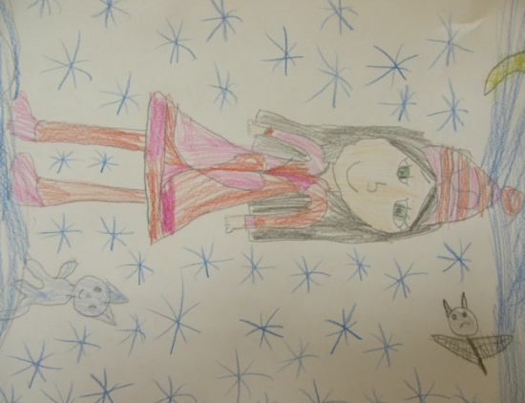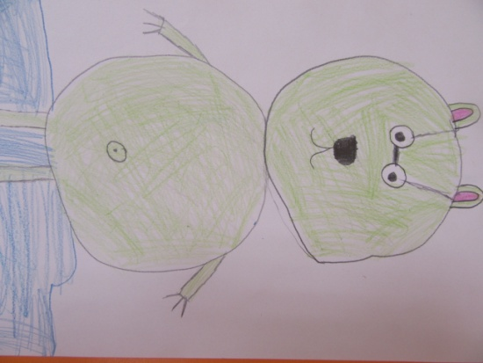

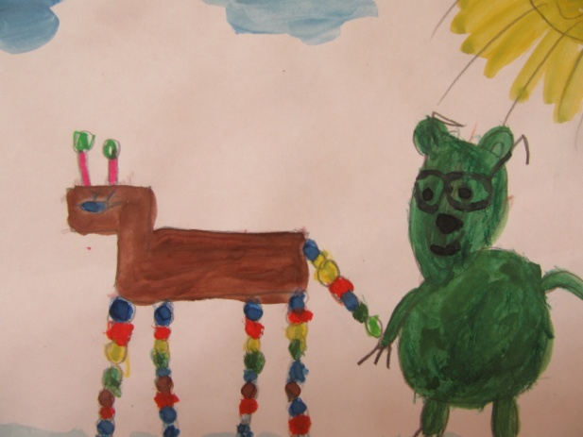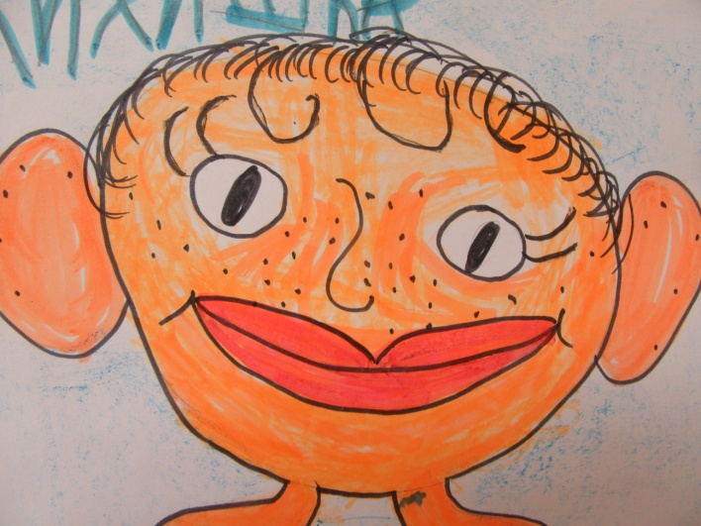

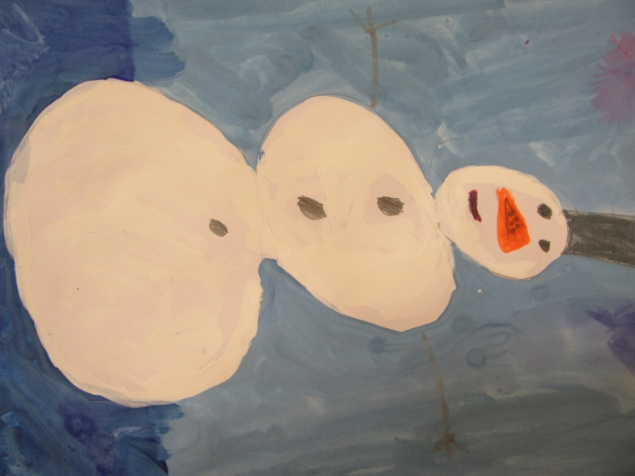

-Сказки помогают не только увидеть мир по-новому, но и преподносят уроки мудрости, дают волю фантазии, герои живут в мире добра и счастья. Зло в сказках существует только для того, чтобы всем стало понятным: добрым быть лучше, доброго всегда любят… Читайте, дети, сказки.